TLBD II

3º S

20/08/2019

Milena Candida Serrano Miron

Stored Procedure

O que é e para que serve?

Stored Procedure, que traduzido significa Procedimento Armazenado, é uma conjunto de comandos em **SQL** que podem ser executados de uma só vez, como em uma função, armazenando tarefas repetitivas e aceitando parâmetros de entrada para que a tarefa seja efetuada de acordo com a necessidade individual, além de guardar em cache os planos de execução das consultas e, normalmente, os reutiliza em execuções subsequentes da procedure para economizar tempo, CPU e recursos de memória associados à otimização das consultas.

Um Stored Procedure pode reduzir o tráfego na rede, melhorar a performance de um banco de dados, criar tarefas agendadas, diminuir riscos, criar rotinas de processsamento, etc.

Porque é importante?

Quando você implementa a lógica no aplicativo, geralmente são necessárias mais “viagens” entre o aplicativo e o banco de dados e, consequentemente, mais tráfego de rede. As stored procedures também simplificam o tratamento de segurança no banco de dados.

Segurança:

Utilizando o **stored procedures**, os usuários não conseguiriam nenhum tipo de acesso às tabelas do banco de dados de forma direta, assim dificultando o acesso de qualquer modo, garantindo uma maior segurança.

- Os bancos (Itaú, Bradesco, Real, etc), por exemplo, em geral, utilizam stored procedures para todas as operações em comum. Os procedimentos podem assegurar que as operações sejam registradas de forma correta e segura.

Quando Utilizar?

- Quando temos várias aplicações escritas em diferentes linguagens, ou rodam em plataformas diferentes, porém executam a mesma função.

- Quando damos prioridade à consistência e segurança.

Ex.

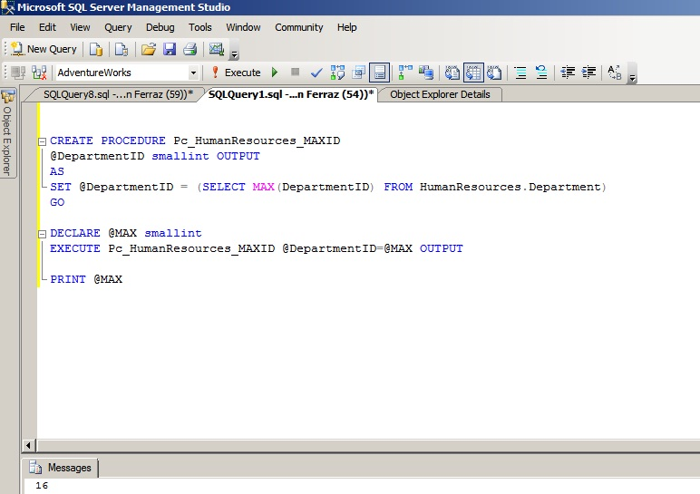

<https://www.devmedia.com.br/introducao-aos-stored-procedures-no-sql-server/7904>

TRIGGER

O que é e para que serve?

Trigger, que traduzido significa Gatilho, é um tipo especial de procedimento armazenado, que é executado sempre que há uma tentativa de modificar os dados de uma tabela que é protegida por ele.

Triggers são ativadas por comandos SQL, e é muito utilizada para ajudar a manter a consistência dos dados ou para propagar alterações em um determinado dado de uma tabela para outras mais tabelas.

Vantagem:

Além de suportar um grande número de informações**,** os TRIGGERS são usados com enorme eficiência para impor e manter integridade referencial de baixo nível, e não para retornar resultados de consultas. A principal vantagem é que eles podem conter uma lógica de processamento complexa.

Você pode usar TRIGGERS para atualizações e exclusões em cascata através de tabelas relacionadas em um banco de dados, impor integridades mais complexas, definir mensagens de erro personalizadas, manter dados desnormalizados e fazer comparações dos momentos anteriores e posteriores a uma transação

.

Modelo:

Um gatilho típico é composto de três componentes, que seguem o Modelo:

* **Evento**
* **Condição**
* **Ação**

Já as ações que disparam a trigger podem ser:

* **INSERT**
* **UPDATE**
* **DELETE**

Remover:

Para remover uma trigger, pode-se usar o comando DROP, da mesma forma que se remove outras estruturas do banco:

***DROP TRIGGER nome_trigger;***

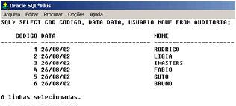

<https://www.devmedia.com.br/introducao-a-triggers/1695>

<https://www.portaleducacao.com.br/conteudo/artigos/informatica/o-que-e-e-para-que-serve-um-trigger/46275>